NOMBRE Y APELLIDOS:
PUNTUACIÓN
ESCRITO: /50
ORAL: /10
TOTAL: /60
FECHA:
EXAMEN FINAL DE LENGUA ESPAÑOLA
NIVEL B1

A. COMPRENSIÓN AUDITIVA

1. A continuación escucharás una parte de un programa de Radio Nacional de España. Completa las siguientes afirmaciones según la información que vayas escuchando de dicho programa. La afirmación 0 es un ejemplo. (6 puntos)

Flores comestibles

0- Comer flores
a) es cosa del pasado.
b) está de moda en estos días. X
c) estará de moda este año.

1- Según la grabación, las flores
a) hay que cogerlas en el campo.
b) hay que cultivarlas uno mismo.
c) las podemos comprar en el supermercado.

2- Comer flores suena un poco “snob” porque
- aportan muchas vitaminas pero saben poco.
b) no aportan apenas sustancias al organismo y tienen buen sabor.
c) no aportan apenas sustancias al organismo ni tienen gran sabor.

3- ¿Qué dos alimentos de la cocina española que son flores se menciona?
a) azafrán y estambres.
b) azafrán y alcachofas.
c) pensamientos y alcachofas.
4- Debemos reconocer que las flores aportan:
a) color y aroma.
b) cremosidad y olor.
c) olor y color.

5- El locutor no recomienda:
a) cultivar flores.
b) comer flores propias.
c) utilizar residuos químicos en las flores del jardín.

6- Las flores más comunes para la cocina son:
a) las flores de calabacín, las violetas, las rosas y los pensamientos.
b) las flores de calabacín, las grosellas, las rosas y los condimentos.
c) las flores de pitiminí, las violetas, las rosas rojas y los pensamientos.

B. COMPRENSIÓN LECTORA
2. Lee estas respuestas de una entrevista y relaciónalas con la pregunta adecuada de entre las que aparecen en la lista del final. Cada pregunta se puede utilizar sólo una vez. Existen 3 preguntas de más. El texto 0 es un ejemplo. (7 puntos)

ENTREVISTA AL PINTOR ANTONIO LÓPEZ
(Respuestas del artista Antonio López tras pintar en la Gran Vía)

TEXTO 0
La Gran Vía fue muy importante para mí. Cuando estudiaba en la Escuela de Bellas Artes, muy cerca de la Puerta del Sol, mi vida y la de mis compañeros se movía en esta zona. En la calle Gran Vía tenía la pensión. Era un lugar muy atrayente.

TEXTO 1
Ya antes había pintado mucho sobre esta ciudad. Me acuerdo que el primero fue en 1953. Vivía en el centro de Madrid. Mi cuarto tenía un balcón que daba a la plaza de Isabel II y podía ver también la calle del Arenal. Con la primera luz de la mañana los hierros de las verjas tenían un brillo que me impresionaba mucho.

TEXTO 2
Que me costaba mucho levantarme tan temprano y ponerme en marcha. No por pereza, sino porque tenía miedo de llegar y de no poder hacerlo. Sabía que, si había suerte, podía pintar un poco más de un cuarto de hora. Recuerdo que en alguna ocasión llegué hasta la puerta del banco y en lugar de entrar, di media vuelta y volví a casa.

TEXTO 3
No. Estaba tranquilo porque no tenía sensación de peligro. Notaba que a la gente le gustaba verme allí pintando. Alguna vez se me acercó alguno en mal plan, pero no lo voy a contar. Otra cosa son los pesados.

TEXTO 4
La verdad es que me da pereza. Supongo que exigen demasiada atención. Nunca he tenido claro si pintarlas o no. Así que siempre decido dejarlas para el final y el resultado es que las dejo fuera.

TEXTO 5
No, la verdad es que no. En Nueva York, Roma o Atenas, no se me ha pasado por la cabeza echar de menos el pincel. Pinto ciudades con las que tengo una relación. Y tengo que tener un tiempo para hacerlo. No puedo trabajar viajando.

TEXTO 6
Sí, trabajo muchísimo para hacer las cosas bien. Nunca se debe traicionar el espíritu de un cuadro y si tienes la sensación de que le falta algo, hay que continuar trabajando. A veces hay fallos y no hay que insistir, pero si se puede, la obra tiene que quedar perfecta.

TEXTO 7
Menos de lo que iba antes. A veces me acerco a ver exposiciones y la verdad es que hay muchas cosas interesantes. Me quedé con muchas ganas de ver la exposición del Barroco español en la National Gallery de Londres.

ENTREVISTA AL PINTOR ANTONIO LÓPEZ
A. ¿ Cómo fue su llegada a Madrid?
B. ¿ Por qué no dibuja a las personas en sus cuadros de ciudades?
C. ¿ Por qué se fijó precisamente en esta calle para pintar su cuadro? TEXTO 0
D. ¿ Alguna mala experiencia pintando?
E. ¿ Sigue yendo al Museo del Prado?
F. ¿ Es este su primer cuadro sobre Madrid?
G. ¿ Cómo reaccionaba la gente al verlo pintar?
H. Durante sus viajes, ¿ha estado en alguna ciudad que quisiera pintar?
I. ¿ Ese concepto de perfección es el que le hace revisar cuadros ya terminados?
J. ¿ Qué recuerdos tiene de aquellas madrugadas pintando?
K. ¿ En qué momento decide usted poner punto y final a un cuadro?
TEXTO 0 | TEXTO 1 | TEXTO 2 | TEXTO 3 | TEXTO 4 | TEXTO 5 | TEXTO 6 | TEXTO 7
LETRA C

C. COMPETENCIAS GRAMATICALES

3. Lee los siguientes textos y escribe el verbo correspondiente en su forma adecuada (indicativo o subjuntivo). (10 puntos)
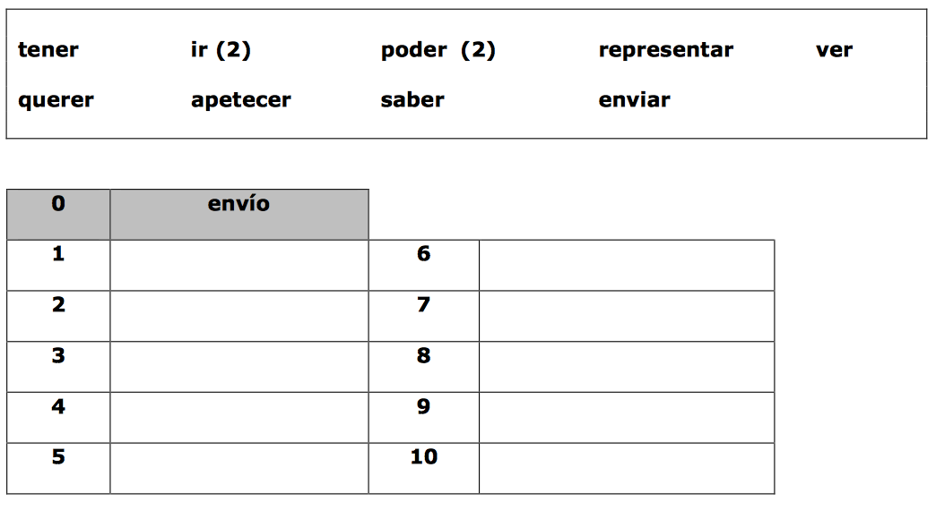
- ¡Hola, Ana!

Te ____0____ este mensaje porque es probable que la semana que viene ______1_____ a Madrid, aunque todavía no es seguro. Mi jefe quiere que ______2_____ alguien de la empresa para que lo ______3_______y parece que ha pensado en mí. Ya te llamaré el sábado para confirmarlo. Espero que nos _____4______ y podamos comer juntas.

Besos. Teresa.
- Querido Luis:

Te escribo porque sé que tienes un examen muy importante la semana que viene y no quiero llamarte para no molestarte. Espero que _____5______ suerte y _______6______ entrar en esa universidad que ______7_______.

Un abrazo. David
- ¡Hola, Chelo!

El sábado hemos pensado ir de excursión por la montaña. Si te ______8_______ venir, llámame en cuanto lo ______9________.
- Hola, Carmen:

Cuando _____10_______, llámame porque tengo que darte una noticia muy importante. Es sobre un trabajo.

Besos. Ana.

4. Marca las opciones correctas para cada número. (17 puntos)

El análisis realizado _____0 ______ la OCU pone en _______1 ____ que muchos de los juguetes que ___2__ en nuestro país presentan algún tipo de riesgo para los niños. La OCU ha informado a las autoridades en la materia, instándoles a incrementar su control y retirar del mercado los juguetes que puedan _____ 3_____ la seguridad de los niños.

La OCU, junto con las organizaciones de Bélgica, Italia y Portugal, ha realizado un estudio sobre la seguridad de los juguetes. En concreto se analizaron 77 juguetes adquiridos en el mercado europeo, de los que 23 ________ 4 ______ de comercios españoles. La conclusión más alarmante ______5______ que sólo 43 de ellos pueden considerarse totalmente seguros. De los comprados en España, sólo 11 de 23 juguetes no presentan ningún riesgo ______6______ los niños. Los resultados _________ 7____ de este análisis se publican en la revista OCU Compra Maestra del mes de diciembre.

Los resultados del análisis de la OCU ponen en evidencia la inseguridad de _____ 8_____ juguetes y su falta de conformidad a la ley (defectos de etiquetado, elementos peligrosos, ruido estridente, ______9_______ tóxicas, etc.). Los resultados fueron comunicados a los fabricantes, que _____ 10_______ de diferente manera: algunos __________11 _____ los juguetes peligrosos, otros han facilitado certificados de sus juguetes incompletos o contradictorios o han buscado excusas inconsistentes ____12___ _____ justificarse.

La OCU recuerda que los servicios de inspección autonómicos y municipales _______13 ________ una labor de vigilancia y control fundamentales y que deben llevar a cabo la retirada de aquellos juguetes que _______ 14 _______ inseguros y sancionar a sus distribuidores, en caso de que sea necesario. En este sentido, la OCU ha dado traslado de los resultados de este análisis a la Comunidad de Madrid y al Instituto Nacional de Consumo para que, tras las comprobaciones que _______ 15 ______________ necesarias, retiren del mercado cualquier juguete que ______ 16 ______ poner en peligro la seguridad de los niños de cara a la campaña de Navidad.

Además, la OCU aconseja que los padres _______ 17 _______ las precauciones:

- Adquiriendo juguetes adecuados a la edad de los niños.
- Leyendo las advertencias de peligro y las instrucciones junto con los niños. Guardando la identificación del fabricante o importador.
- Revisando cada cierto tiempo el estado del juguete. Algunos juguetes pueden devenir en inseguros con el uso y el tiempo.
- Reclamando en caso de problemas. En el caso de detectar un problema debe devolverse al establecimiento y ponerlo en conocimiento de los Servicios de Consumo.

0 | a) de | b) por | c) en | d) con
1 | a) entredicho | b) evidencia | c) marcha | d) claridad
2 | a) se venden | b) se vendan | c)se venderían | d)se vendieran
3 | a) poner peligrosa | b) poner en peligro | c) dar en peligro | d) dar perjuicio
4 | a) han provenido | b) provinieron | c) provendrán | d) provenían
5 | a) es | b) está | c) estaba | d) sea
6 | a) por | b) para | c) de | d) con
7 | a) totales | b) parciales | c) enteros | d) íntegros
8 | a) todos los | b) algún | c) algunos | d) los
9 | a) elementos | b) toxinas | c) sustancias | d) partes
10 | a) reaccionaron | b) han reaccionado | c)reaccionarán | d) habían reaccionado
11 | a) han tirado | b) han retirado | c) han arreglado | d) han ardido
12 | a) por | b) para | c) de | d) en
13 | a) tengan | b) tendrían | c) habrán tenido | d) tienen
14 | a) son | b) sean | c) están | d) estén
15 | a) estén | b) son | c) sean | d) están
16 | a) pueda | b) puede | c) ha podido | d) había podido
17 | a) van a extremar | b) extreman | c) extremen | d) extremarían

D. EXPRESIÓN ESCRITA

5. Elige uno de los dos apartados y escribe un texto siguiendo las indicaciones. (10 puntos)

Apartado 1. Extensión: entre 100 y 120 palabras.

Un amigo te ha escrito una carta en la que te cuenta un problema con su mujer. Quiere divorciarse porque ya siente que no está enamorado de ella. Respóndele dándole consejos para dicha situación.

Apartado 2. Extensión: entre 100 y 120 palabras.

Describe un día importante en tu vida o un día que recuerdes con especial cariño.

______________________________________________________________________________ ______________________________________________________________________________ ______________________________________________________________________________ ______________________________________________________________________________ ______________________________________________________________________________ ______________________________________________________________________________ ______________________________________________________________________________ ______________________________________________________________________________ ______________________________________________________________________________ ______________________________________________________________________________ ______________________________________________________________________________ ______________________________________________________________________________ ______________________________________________________________________________ ______________________________________________________________________________ ______________________________________________________________________________ ______________________________________________________________________________ ______________________________________________________________________________ ______________________________________________________________________________ ______________________________________________________________________________ ______________________________________________________________________________ ______________________________________________________________________________ ______________________________________________________________________________ ______________________________________________________________________________ ______________________________________________________________________________ ______________________________________________________________________________ ______________________________________________________________________________ ______________________________________________________________________________ ______________________________________________________________________________ ______________________________________________________________________________ ______________________________________________________________________________ ______________________________________________________________________________ ______________________________________________________________________________ ______________________________________________________________________________ ______________________________________________________________________________ ______________________________________________________________________________ ______________________________________________________________________________ ______________________________________________________________________________ ______________________________________________________________________________ ______________________________________________________________________________ ______________________________________________________________________________ ______________________________________________________________________________ ______________________________________________________________________________ ______________________________________________________________________________ ______________________________________________________________________________ ______________________________________________________________________________ ______________________________________________________________________________

